Perspectief uitleg met een animatie 1
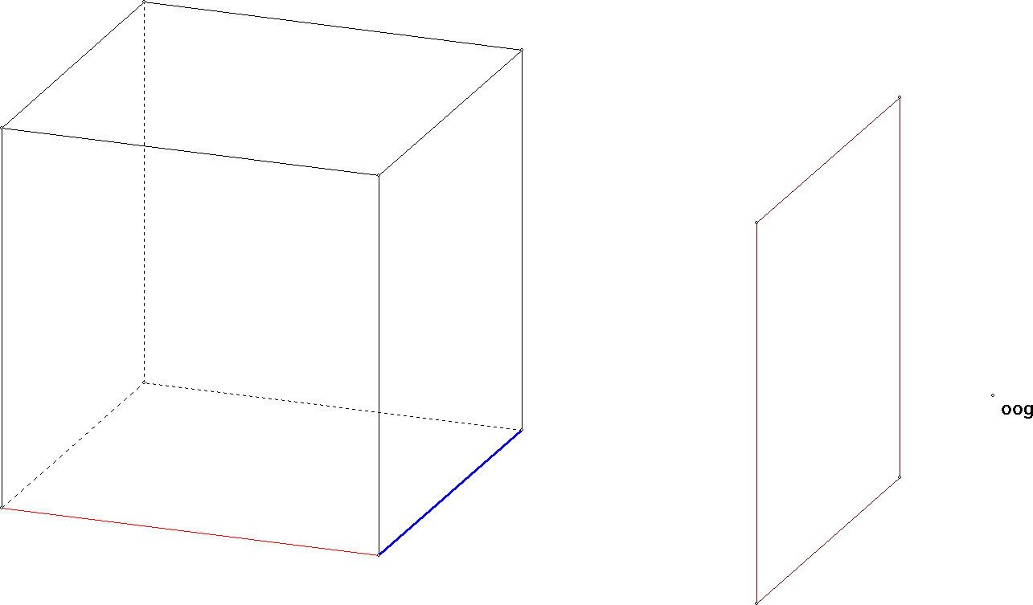
Open het bestand “perspectief show 1” in de map “animatie in perspectief of langs kijklijn” in de perspectief map. Je ziet links een kubus, rechts een punt “oog”, en een tekenplateau ertussen.
Een perspectieftekening van de kubus ontstaat door elk punt op een ribbe te verbinden met het oogpunt. Deze lijn snijdt het tekenplateau. Alle snijpunten bij elkaar vormen de perspectieftekening. In de literatuur wordt dit ook wel de “centrale projectie” genoemd.

Je kunt dit ontstaan van een perspectieftekening met het programma bestuderen.

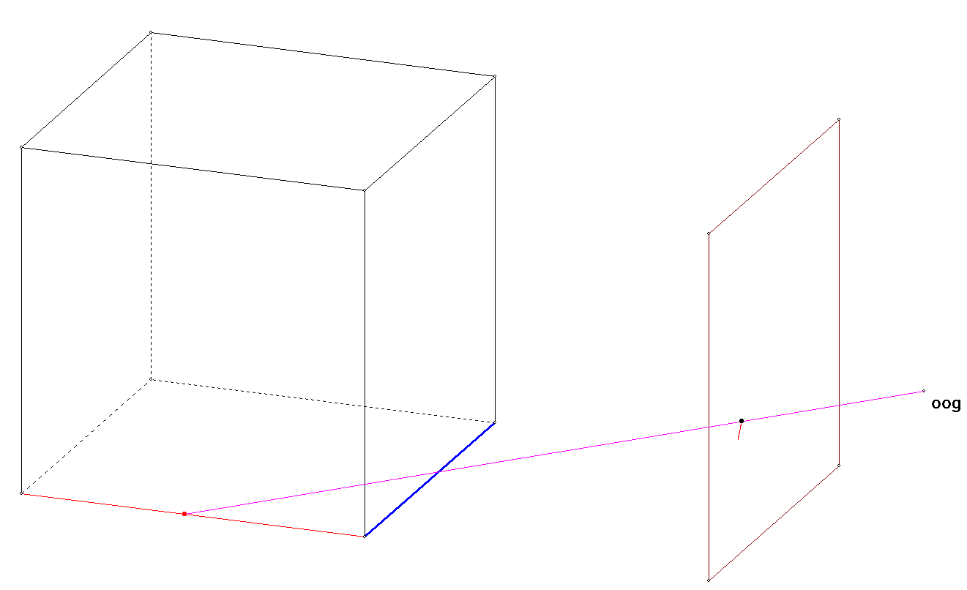
Kies bewerken, ruimtelijke bewerkingen, animaties tekenmethoden, perspectief animatie 1. Selecteer het oogpunt en het projectievlak. (Aangezien je vrij bent in de keuze daarvan moet je oog en tekenvlak aangeven. Je mag ook andere keuzes maken, maar bij deze voorbereide tekening is de aangegeven keuze verstandig.)
Het programma gaat nu aan de slag.
Je ziet een bolletje telkens een ribbe doorlopen. Het bolletje is met het oogpunt verbonden door een lijntje. Het snijpunt met het tekenplateau wordt ook als bolletje getoond. Deze snijpunten vormen samen de perspectieftekening van de betreffende ribbe. Hiernaast is de helft van de eerste ribbe doorlopen.

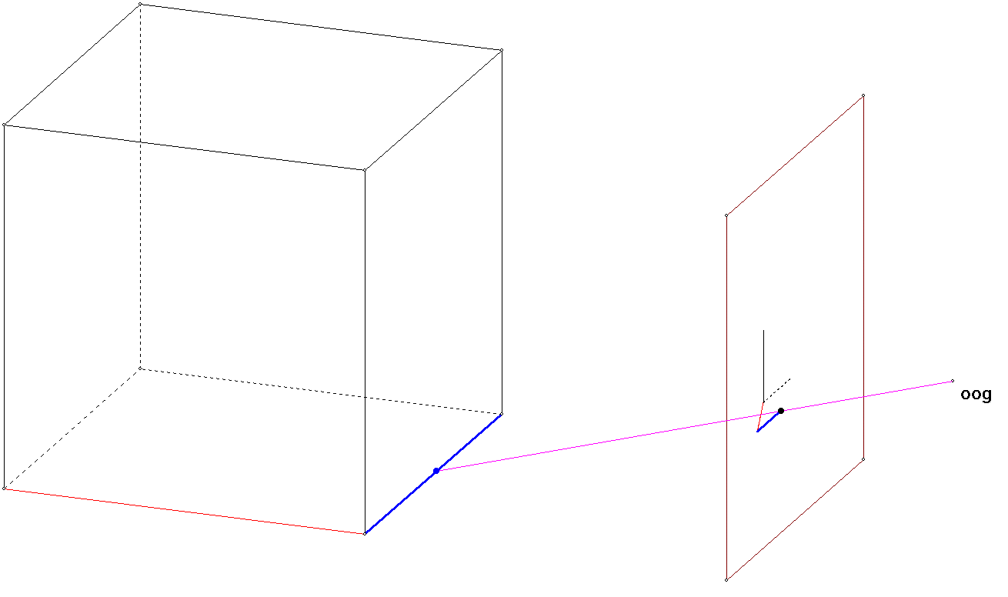
Hiernaast wordt de vierde ribbe getekend. Je ziet, dat per lijnstuk de eigenschappen (kleur, dikte, gestippeld) worden overgenomen in het tekenplateau.
En hier is de tekening bijna af.
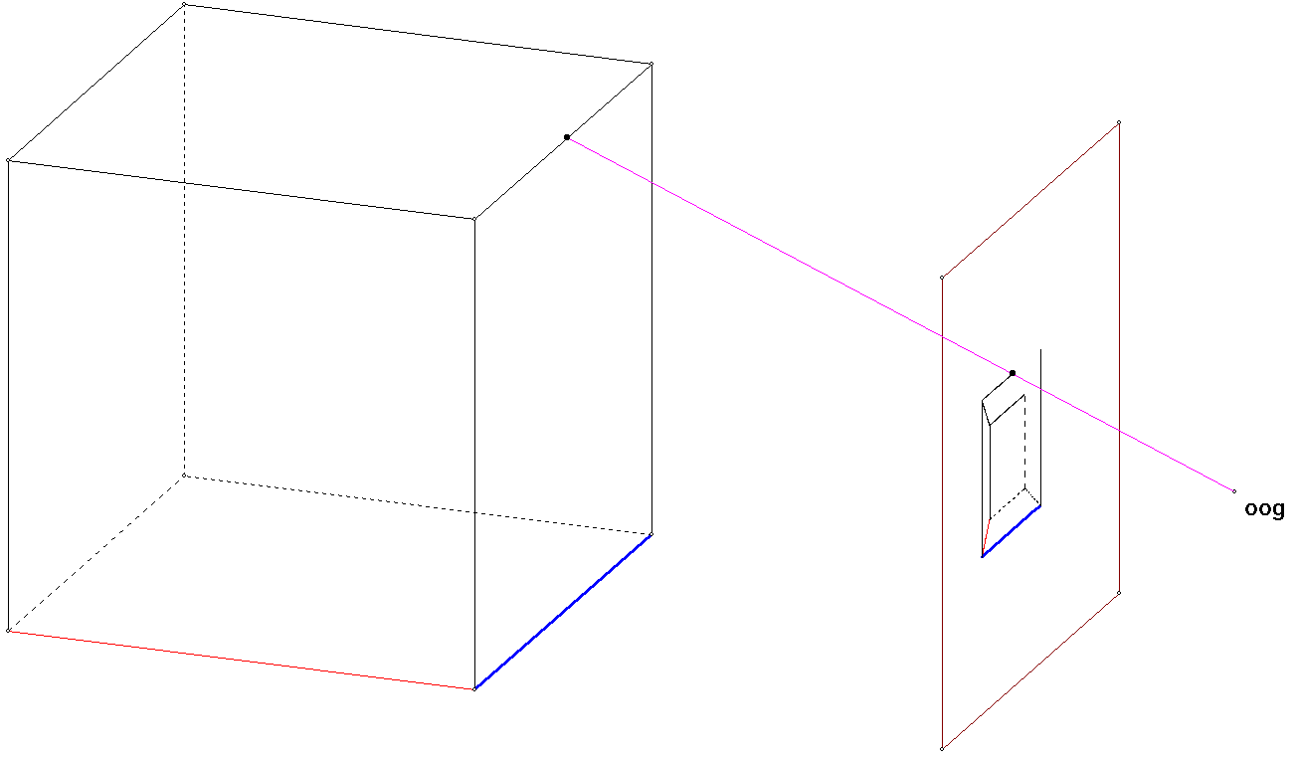

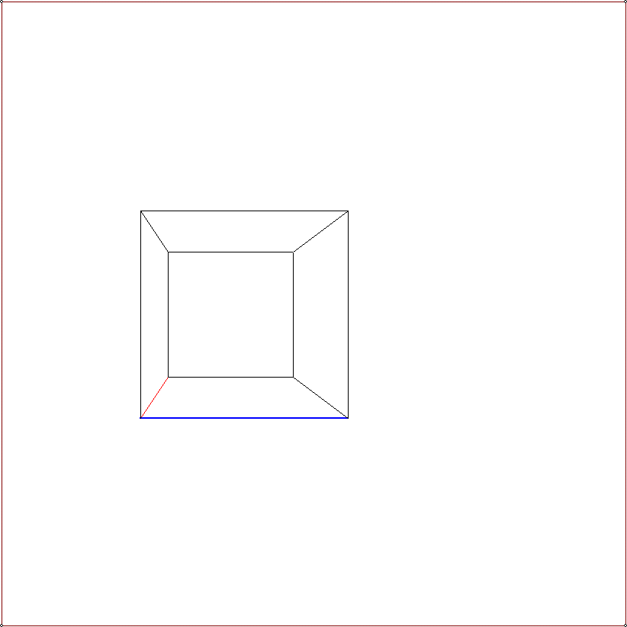
Nadat de tekening af is, kun je de uiteindelijke tekening afzonderlijk bekijken. Kies bewerken, vlakonderhoud, vlak op ware grootte, en klik op 3 hoekpunten van het tekenplateau.

Hiernaast staat de uiteindelijke perspectieftekening.

Je kunt nu gaan experimenteren door in allerlei figuren een tekenplateau en oogpunt te kiezen.
Hierbij moet je de volgende spelregel in de gaten houden:

Het programma tekent alleen de centrale projectie van ribben. Hiervoor is gekozen om je de mogelijkheid te bieden, welke lijnstukken je wilt projecteren en welke niet.

Het is wellicht onhandig, maar niet verboden, om de randen van het tekenplateau als ribben te markeren. Experimenteer maar!

Kies ook het oog eens tussen het object en het tekenplateau. Je krijgt de situatie van een fotocamera, waarbij het beeld op de kop komt te staan.

